班级动态(12.31)
一、来园基本情况
来园人数：应到30人，实到29人,1病假。
儿童（男孩） | 来园情绪 | 自主放物品 | 自主早点 | 儿童（女孩） | 来园情绪 | 自主放物品 | 自主早点
王秋逸 | √ | √ | √ | 肖妙青 | 请假 | 请假 | 请假
纪苏晨 | √ | √ | √ | 嵇羽晞 | √ | √ | √
赵夏冉 | √ | √ | √ | 管亦星 | 请假 | 请假 | 请假
白新奇 | √ | √ | √ | 陈怡何 | √ | √ | √
丁载誉 | √ | √ | √ | 陈艺茹 | √ | √ | √
杨言希 | √ | √ | √ | 刘佩琦 | √ | √ | √
樊晏清 | √ | √ | √ | 朱柯逸 | √ | √ | √
邵祉琛 | √ | √ | √ | 胡欣芮 | √ | √ | √
刘与一 | √ | √ | √ | 李梦兮 | 请假 | 请假 | 请假
蔡镇远 | √ | √ | √ | 张心愉 | √ | √ | √
崔子瑜 | √ | √ | √ | 徐佳一 | √ | √ | √
陶书宇 | √ | √ | √ | 曹婳 | √ | √ | √
李一凡 | √ | √ | √ | 顾一冉 | √ | √ | √
冯子乐 | √ | √ | √ | 朱天文 | √ | √ | √
孔梓睿 | √ | √ | √ | 黄雅萌 | √ | √ | √

二、游园游戏
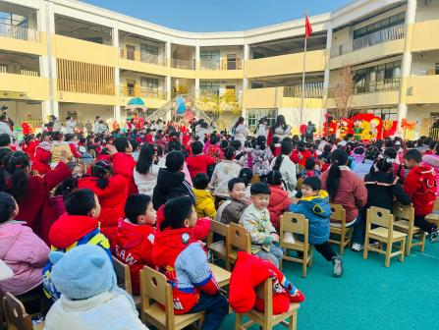 | 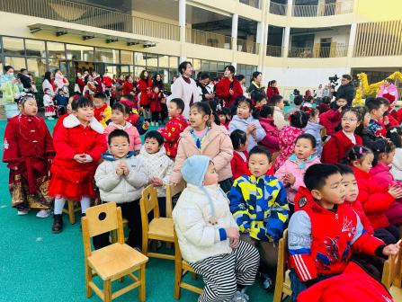 | 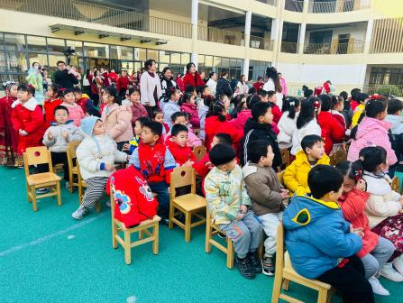
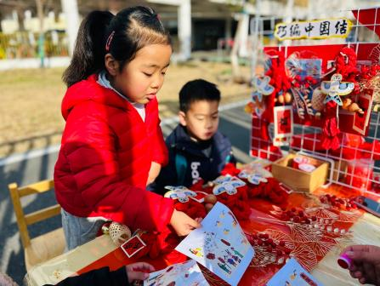 | 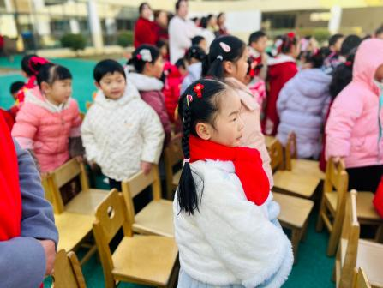 | 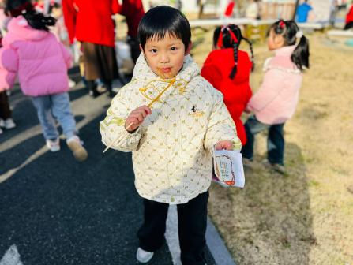
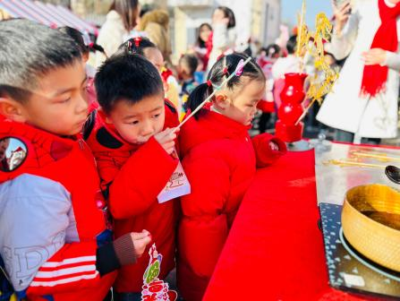 | 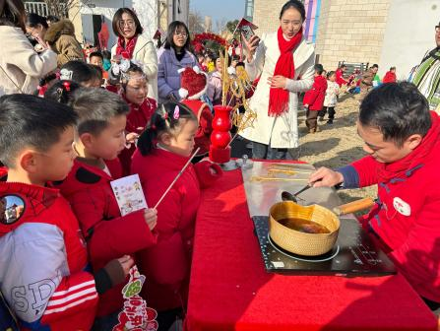 | 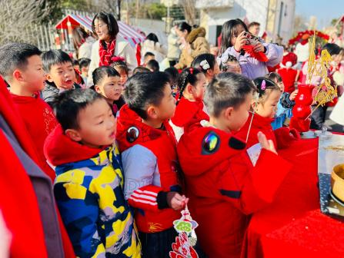
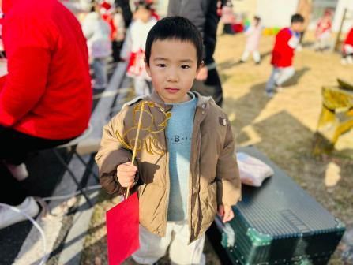 | 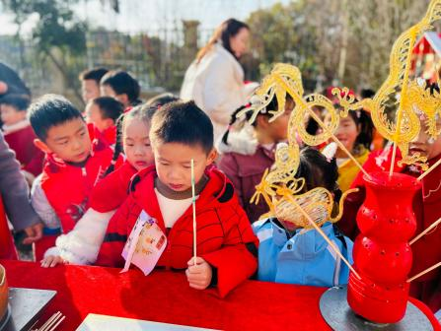 | 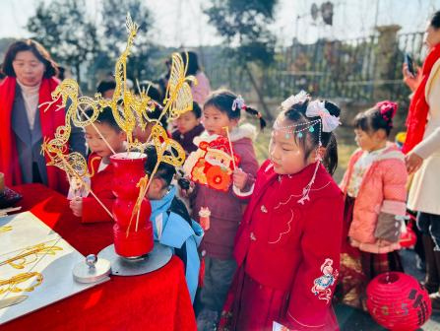
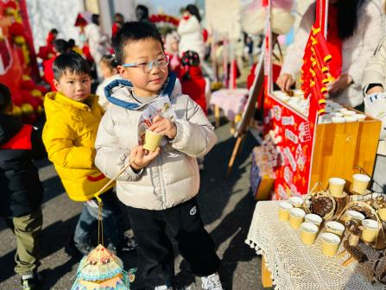 | 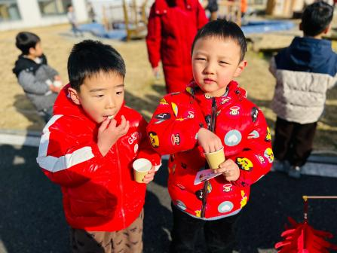 | 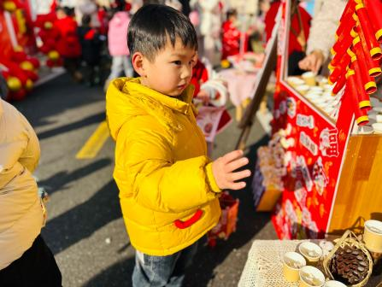
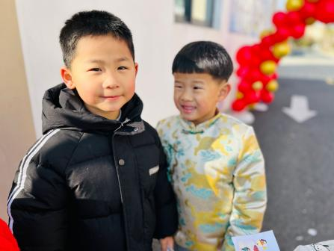 | 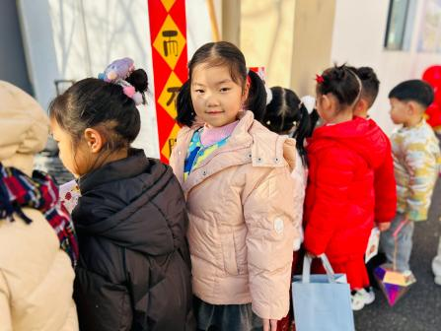 | 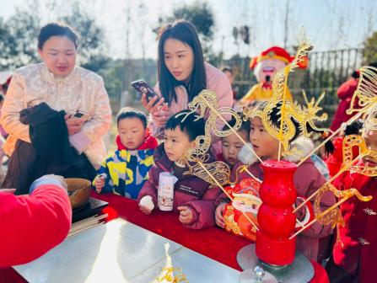

五、温馨提示
1.明天是元旦假期，出游请注意安全！
2.放学时请大家耐心等待，轮到我们班时再进入放学通道，为孩子们营造安全有序的放学环境噢！

